1. 抵消一次版本的更新，即已经发布错误的版本可以不删除这个版本并说明上个版本有误

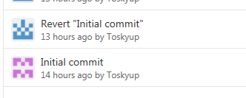

1. 版本的分支操作，可以有笔记版本的分支，例如介绍笔记中专业的某个函数，该版本依旧指向源版本，但源版本系列不变

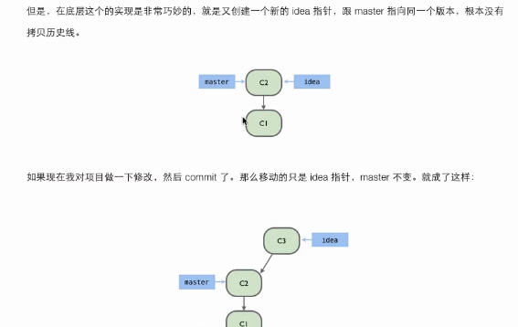

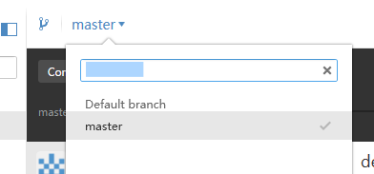

1. 假如分远端仓库和本地仓库(临时) 例如消除发布的版本或者分支，本地依旧保留，相当于该版本回到发布以前的状态。